OA 21 | - Completa esta tabla de conteo considerando la cantidad de objetos que hay en tu estuche.  Objeto Cantidad de objetos  Lápiz  Goma  Tijera | 2° Básico  Tomo 1  Capítulo 6  Tablas de conteo.
OA 20 | - Observa la tabla de conteo.  Lanzamiento de una moneda  Lado de la moneda Cantidad  Sello I I I I I I  Cara I I I I I I I I I  ¿Cuántas veces se lanzó la moneda?  veces. | 2° Básico  Tomo 1  Capítulo 6  Tablas de conteo.

OA 22 | - El pictograma muestra las preferencias de un grupo de estudiantes sobre sus juegos favoritos.  Juegos favoritos  Pintar Escondidas Quemadas  = 2 estudiantes  ¿Cuántas preferencias más tienen las Quemadas que las Escondidas? | 2° Básico  Tomo 1  Capítulo 6  Pictogramas.

OA 22 | - En el siguiente gráfico,  ¿qué color fue el más elegido?  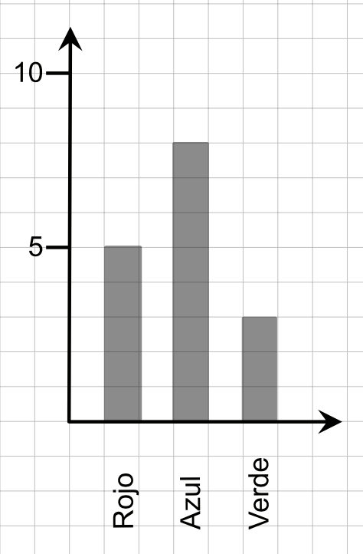  Colores  Cantidad de personas  El color más elegido fue: ____________ | 2° Básico  Tomo 1  Capítulo 6  Gráficos de barra simple.

